INFORME:

SIMULADOR DE LANZAMIENTO DE PROYECTILES

Henry Iván Peña Contreras 2150606  
Diego Fernando Medina Blanco 2150011

Profesor: Urbano Eliecer Gómez Prada

Bucaramanga

2019

Problema

Los estudiantes se aburren al estudiar sin herramientas adecuadas, y los métodos visuales e interactivos facilitan el aprendizaje. Actualmente hay pocos o muy distintos simuladores de proyectiles, por lo que a un estudiante se le complica visualizar el lanzamiento de proyectiles considerando el rozamiento.

Objetivos

* General: Desarrollar una herramienta de simulación para la visualización del movimiento presente en el lanzamiento de proyectiles al tener en cuenta el rozamiento.
* Específicos:
  + Investigar al respecto de balística y movimiento de proyectiles.
  + Definir las consideraciones y ecuaciones que se usarán para modelar el fenómeno físico.
  + Hacer un modelo de flujo-nivel en Evolución, para la representación del movimiento del proyectil.
  + Definir y hacer la simulación con respecto al modelo.
  + Desarrollar una animación en Evolución que permita simular y visualizar la posición del proyectil a medida que avanza la simulación.
  + Implementar controles para que el usuario pueda cambiar determinados parámetros iniciales del modelo.

Marco Teórico

Utilizaremos las siguientes hipótesis simplificadoras:

* El alcance del proyectil es suficientemente pequeño como para poder despreciar la curvatura de la superficie terrestre (la aceleración gravitatoria g {\displaystyle \mathbf {g} \,} g es normal a dicha superficie).
* La altura que alcanza el proyectil es suficientemente pequeña como para poder despreciar la variación del campo gravitatorio terrestre con la altura.
* No tendremos en cuenta el efecto de rotación planetario que tiende a desviar el proyectil.

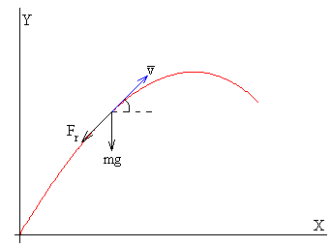

En un tiro parabólico se realiza el lanzamiento de un objeto de masa “m”; despreciando el empuje, las fuerzas que actúan sobre el objeto son:

* El peso mg en la que g constituye la aceleración de la gravedad.
* La fuerza de rozamiento, o fricción por arrastre, cuyo sentido es contrario al vector velocidad (tangente a la trayectoria).

Fricción del aire: La fricción o arrastre del aire, es un ejemplo de la fricción de fluidos. Al contrario del modelo estándar de la fricción de superficie, tales fuerzas de fricción son dependientes de la velocidad. Esta dependencia de la velocidad puede ser muy complicada, por ende, sólo se suelen tratar analíticamente casos especiales. Para grandes velocidades y objetos más grandes que partículas, la fricción por arrastre es aproximadamente proporcional al cuadrado de la velocidad:

$$f_{arrastre}= -\frac{1}{2}CρAv^{2}$$

donde ρ es la densidad del aire, A el área de la sección transversal, y C es el coeficiente numérico de arrastre.

Para un lanzamiento con un ángulo inicial y una velocidad inicial, la aceleración de la gravedad disminuye la velocidad vertical, la fricción del aire disminuye la velocidad horizontal y vertical.

Para el modelamiento del sistema se utilizará dinámica de sistemas, realizando un diagrama de influencias, y a partir de este se desarrollará un diagrama de Forrester. En dicho diagrama se especifican cada uno de los niveles y flujos, y se utilizarán las ecuaciones pertinentes en base a la literatura para cada uno de los componentes de movimiento del sistema, de acuerdo a las relaciones que guardan entre sí. Luego se validará que el modelo funcione de acuerdo a la realidad, y se procederá a realizar la interfaz de visualización.

Metodología

Por medio de la dinámica de sistemas, se modelará la dinámica de proyectiles usando la herramienta de Simulación de Sistemas con Eventos Discretos. Estas simulaciones involucran las algunas características, elementos y artefactos acotados del fenómeno físico de lanzamiento de proyectiles con el fin de reproducir y visualizar el movimiento de acuerdo a parámetros iniciales de los cuáles el usuario pueda cambiar unos de acuerdo a sus necesidades.

La metodología que se usó en esta investigación ha sido basada mayoritariamente en los siguientes elementos:

• Descripción del sistema y el planteamiento del problema: se identifica el problema

y el enfoque del modelo de simulación para el análisis de las posibles soluciones.

• Definición de las variables y supuestos principales del modelo: para construir una simulación robusta que represente adecuadamente el sistema.

• Construcción de diagramas de flujo-nivel del sistema: en este ítem se construirán diagramas de eventos discretos que representen de manera algorítmica y lógica los principales fenómenos del sistema.

• Construcción de simulación: replicación de la realidad por medio del uso del software especializado Evolución.

• Construcción del animador: interfaz de usuario para cambiar valores parámetros del modelo y visualizar el movimiento del proyectil por medio del uso del software especializado Evolución.

* Validación: modificación de parámetros y comparación con otros simuladores.

• Escritura de resultados y conclusiones: las cuales deben estar relacionadas con el planteamiento del problema y el resultado del producto final desarrollado.

Resultados

Se desarrolló por medio de evolución un diagrama de forrester que representa algorítmica y lógicamente el fenómeno físico, y posteriormente con el animador de evolución se desarrolló la interfaz gráfica de usuario que permite visualizar el movimiento en tres gráficas principales: altura vs distancia horizontal, altura vs tiempo, distancia horizontal vs tiempo, además de contar con la tabla que permite ver el comportamiento de las variables del sistema a través del tiempo, botones para correr la simulación, y controles para modificar los siguientes parámetros del sistema: ángulo, altura inicial y velocidad inicial.

Validación

Utilizando el simulador que se puede encontrar en la dirección web a la que apunta la siguiente url: https://www.geogebra.org/m/MZRKudEF, desarrollado por Alexis Javier Morillo Galván, se realizó una simulación del movimiento para los mismos parámetros iniciales en ese y el desarrollado en este trabajo.

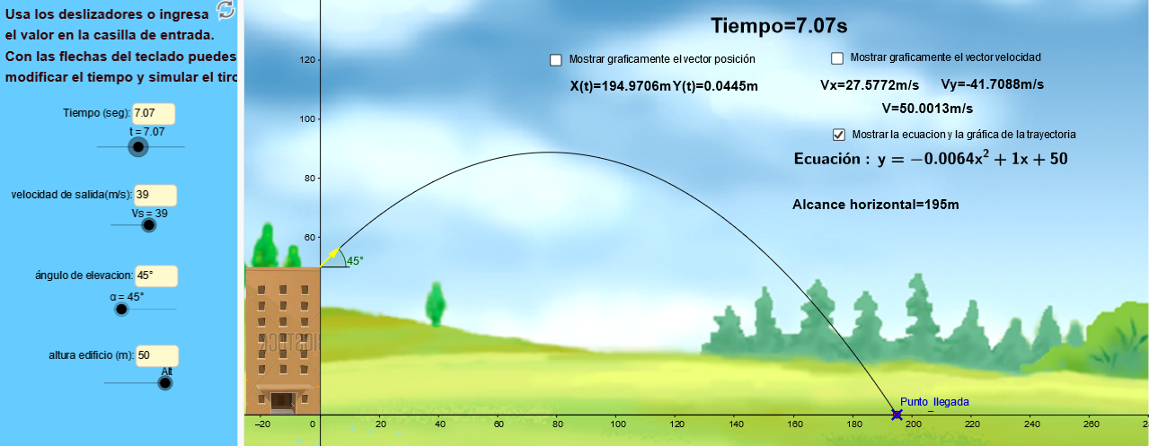

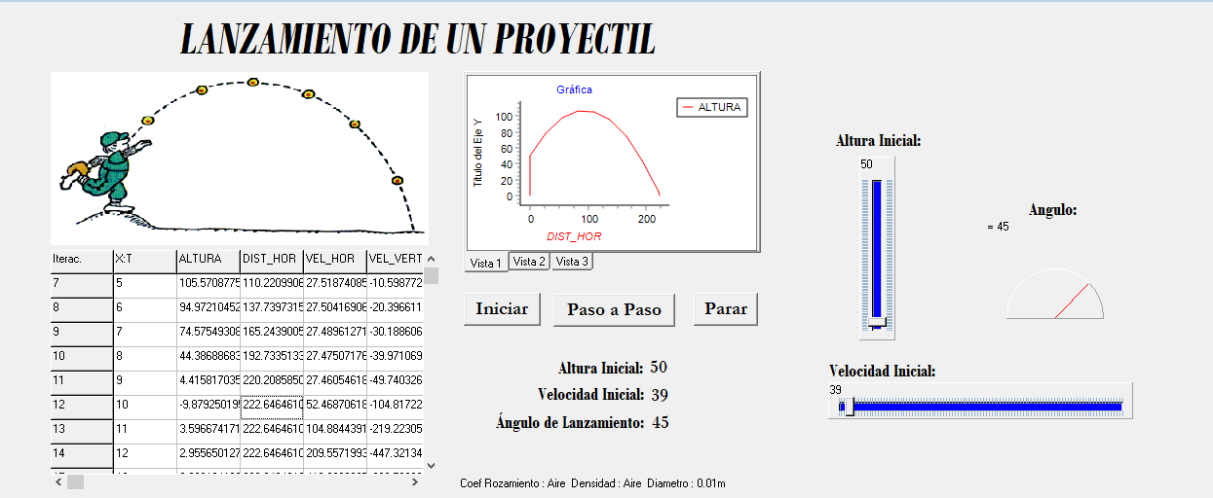

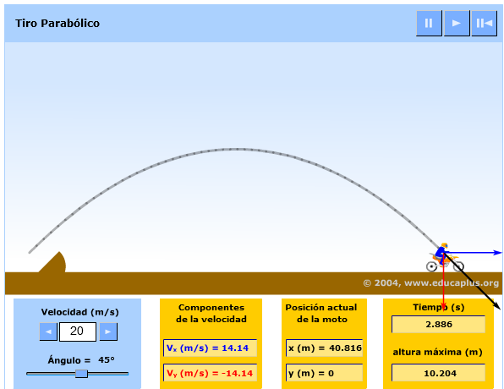

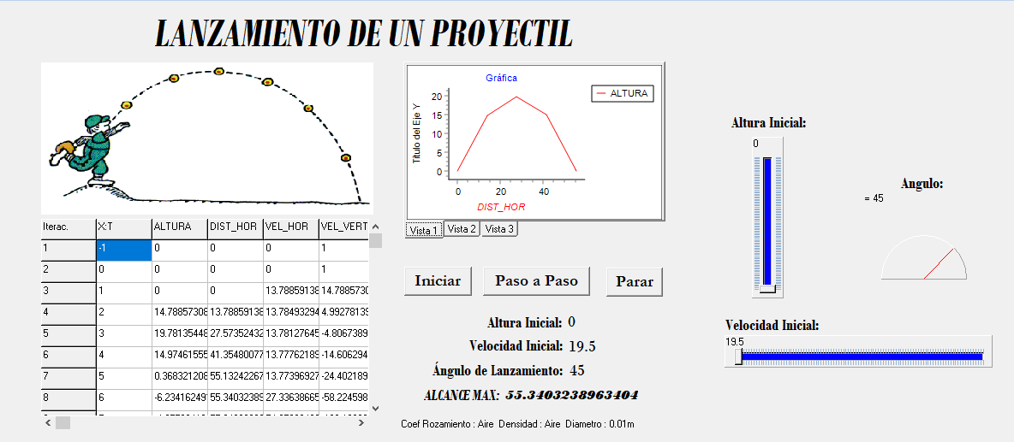

Dado que no sabemos los supuestos iniciales y consideraciones que se tuvo, y dado que se puede evidenciar que la forma del movimiento, alcance y altura son bastante cercanos y parecidos, se asume que la diferencia entre ambos simuladores está dada por las restricciones y asunciones que se tomaron en cada proyecto, y se valida el modelo y la simulación desarrollada.

Conclusiones

Las herramientas que tienen en cuenta el rozamiento son escasas, por lo que la implementación de esta característica da una diferenciación con respecto al estado del arte. El producto terminado es fiel a la realidad, y cuenta con una interfaz amigable, a pesar de que las limitaciones con el software especializado Evolución fueron significativas, se pudieron sortear dichos obstáculos cada vez que surgieron.

Los controles para determinar los valores iniciales son supremamente útiles para el problema planteado como fundamentación para esta investigación; sin embargo, el uso de los mismos es poco intuitivo y un algo confuso, dado que el animador de Evolución no cuenta con la posibilidad de cambio de valores iniciales de la simulación en el instante de tiempo cero, y dado la cobertura y complejidad no se pudo llevar a otro lenguaje de programación o herramienta que permitiese esto, el obstáculo se debió sortear de una forma poco ortodoxa.

El modelado de sistemas físicos por medio de dinámica de sistemas es un ejercicio muy interesante y fructífero, que puede dar como resultado productos útiles que tengan diferenciación con respecto a la mayor parte de herramientas e investigaciones hoy en día.

Con una explicación al respecto de cómo se ingresan los valores iniciales al sistema, perfectamente la solución software desarrollada puede cumplir el objetivo de servir como apoyo en el estudio y aprendizaje de física para bachillerato o universidad, dinamizar y volver más interactivo y visual el conocimiento para afianzarlo en el ámbito académico, por lo cuál se cumplió el objetivo del proyecto.

Referencias

* <http://www.sc.ehu.es/sbweb/fisica/dinamica/stokes2/stokes2.htm>
* <http://hyperphysics.phy-astr.gsu.edu/hbasees/airfri.html>
* <https://es.wikipedia.org/wiki/Trayectoria_balística>
* <http://dinamicadesistemasudo.blogspot.com/2012/07/simbologia-del-diagrama-de-forrester.html>
* <https://www.geogebra.org/m/MZRKudEF>
* <http://www.sc.ehu.es/sbweb/fisica3/fluidos/viento/parabolico.html>